务虚谋实担使命 破题起势拓新局
——院校召开2022年春季务虚会议
2月17日至18日，院校召开2022年春季务虚会议，全面分析院校发展面临的新形势、新任务、新挑战，坚持问题导向务准短板、坚持目标导向务清思路，聚焦重点、凝聚共识、科学谋划，为院校2022年各项事业谋好篇、开好局、起好步。院校长王辰、党委书记姚建红出席会议并作总结讲话，院校领导李青、张抒扬、姚龙山、王云峰、张勤、王健伟出席会议。部分所院领导、院校机关相关部门负责同志参加会议。
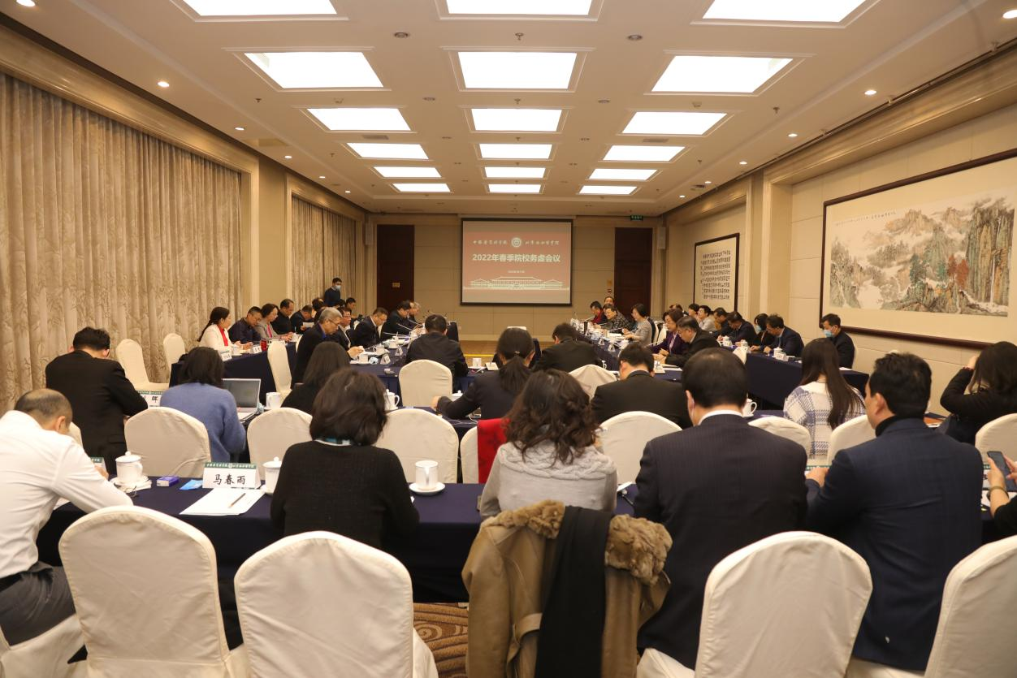
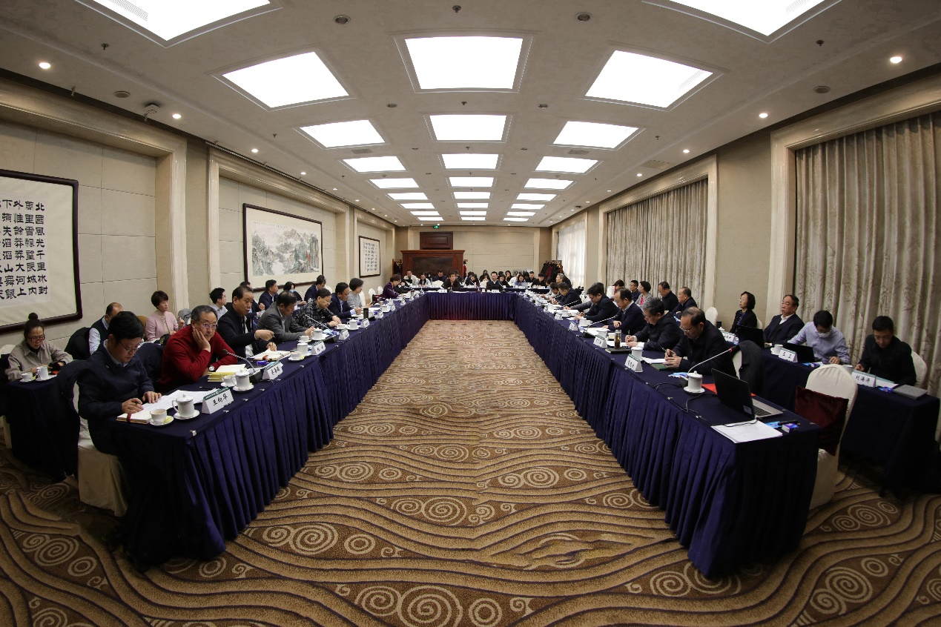
会议围绕五个主题进行了研究讨论：包括临床医学、生物学、公共卫生与预防医学、生物医学工程、药学、马克思主义理论等学科建设发展方案；北区国家实验室及天津基地等体系建设规划；高等级生物安全实验室的管理与运行机制、协和医学实验室建设及院校国家重点实验室重组等科研工作；院校思政文化年、大事记梳理、院校史编撰进展等文化建设工作；高层次人才队伍建设等人才工作。相关分管领导、负责同志围绕以上工作的推进情况、问题挑战及下一步工作考虑等分别作了主题汇报。与会代表本着务虚会敞开说、大胆说、实事求是、谋划长远的原则，聚焦重点问题进行了集中讨论，大家充分交流、热烈发言、群策群力、以“虚”促“实”，为院校事业发展提出有针对性的解决思路及战略性的发展目标。
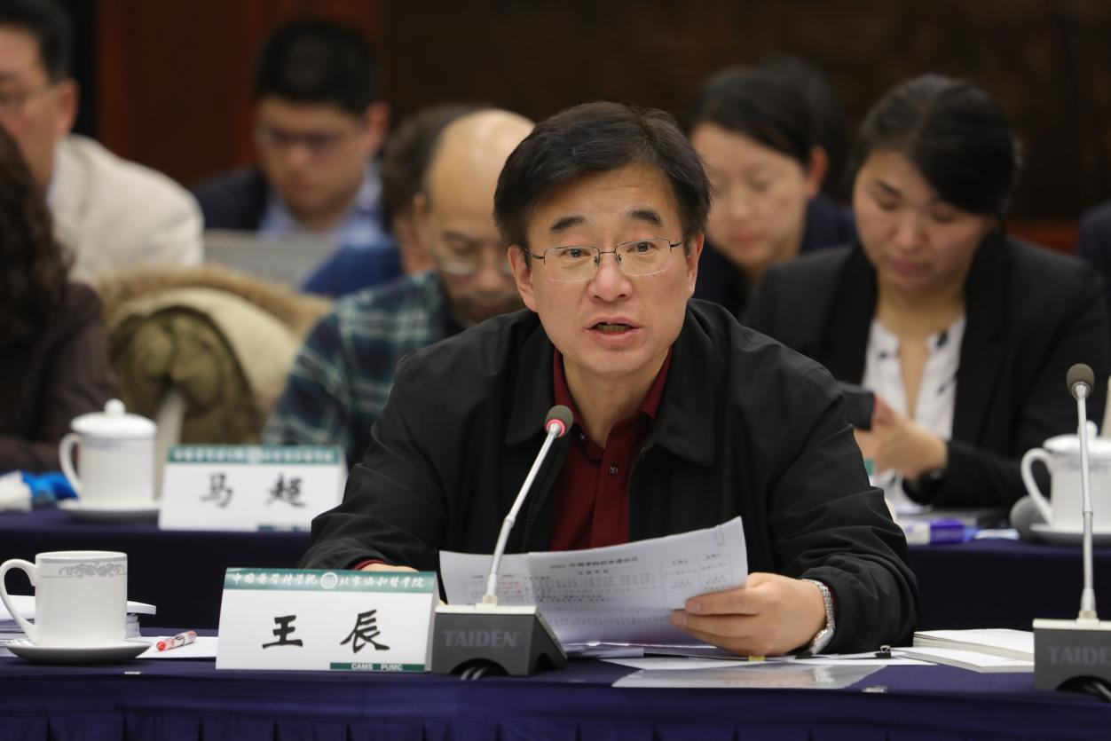
王辰院校长在总结讲话中指出，2022年院校已开启核心基地建设第二阶段目标新征程，我们要充分认识本次务虚会的特殊性和重要性。面向新百年、新甲子、新阶段，开创新思想、新作为、新局面，院校要始终牢记习近平总书记“努力把中国医学科学院建设成为我国医学科技创新体系的核心基地”重要指示精神，秉承使命、振奋精神、端正态度、担当责任、提高能力、开创局面，推动院校各项事业高质量发展。一是增强国家意识、开拓国际视野，紧扣服务国家主题，观大势、顾大局、谋长远，总结思考、科学谋划院校事业发展；二是增强危机意识、保持清醒头脑，找准“痛点”“难点”，校准工作路径，全力实现院校阶段性发展目标；三是精准发力、形成合力，构建院校一体化的一流学科发展体系，强化“学院-学系-学科”架构，加强多学科协同构想，稳步推进“双一流”学科建设及“新医科”教育改革；四是提高创新意识、凝聚各方力量，长远规划、合理布局，加快推进医院、研究院、校区等规划落实落地，以体系建设促进院校科研创新活力；五是因势而谋、应势而动，聚集更优资源要素，完善创新工程新格局，以全国重点实验室重组为契机，积极构建协和医学实验室及其基地网络，服务国家重大战略需求；六是思想引领、文化铸魂，存史镜鉴、树风育人，凝炼院校文化核心要素，筑牢思想文化根基，形成有担当、有思路、有创新、有变革的院校发展氛围；七是适才适所、适类适法，聚焦“育才、聚才、选才、养才、用才、成才”等全链条人才培养体系，创新人才工作机制，营造良好人才发展生态环境，培养可堪国家、民族复兴大任的医学家、科学家、管理学家。王辰院校长强调，院校事业关乎中国医学科学的发展，院校各所院、各部门要认清形势、洞悉趋势，提高站位、统一思想、焕发精神，不断破解院校发展中的各种困难与挑战，以国内领衔、国际领先的宏观视角，为国家医学科技、医学教育发展出谋划策，成就院校各项事业发展的新高度。
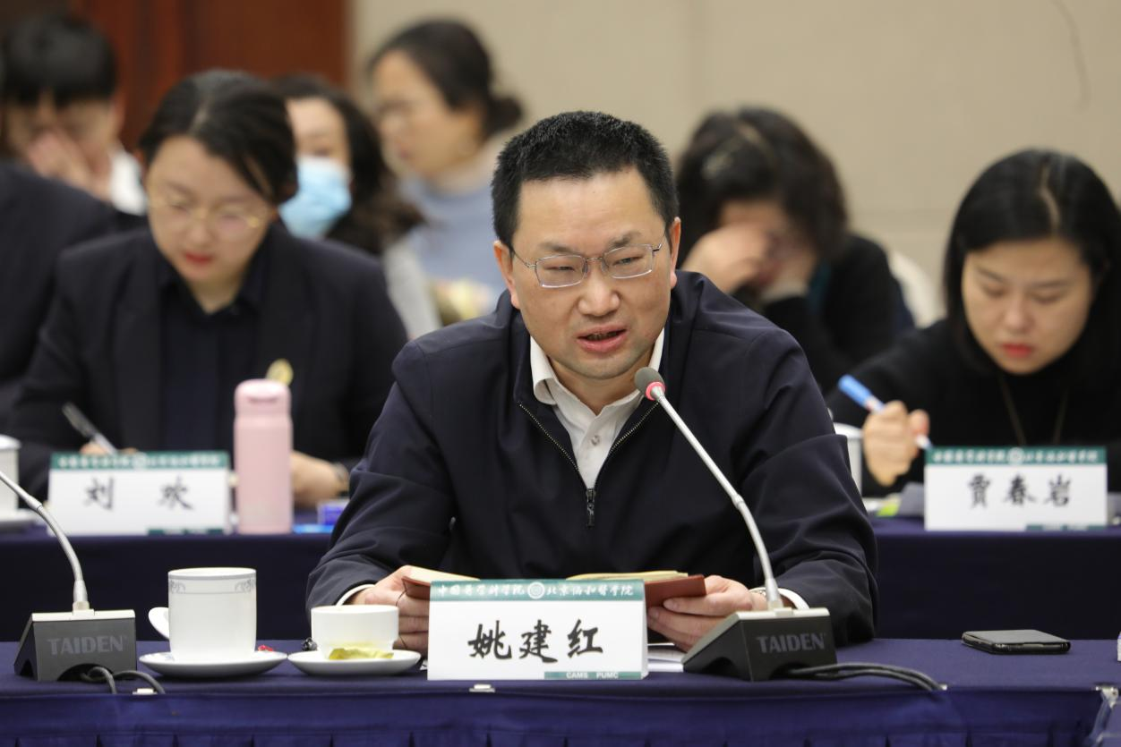
姚建红党委书记充分肯定了通过本次务虚会议讨论取得的思想成果，并对下一步工作提出了具体要求：人才是根本，要拓展思路、统筹谋划，下大力气加强人才梯队建设，健全多层次人才培养及评价体系，提升人才培养质量；文化是动力，要注重言传身教，挖掘院校长期发展的精神动力源泉，讲好协和故事，弘扬院校文化；管理是基础，要坚持问题导向、创新管理机制，提升自我输血、自我造血能力；学科是灵魂，要坚持立德树人、教学相长，把握好教师、学生、教务三个教育核心要素，实现院校内涵式发展；资源是保障，要做好“加减法”，把资源用活、用好、用全、用大，齐心协力谋发展。在新的时代条件下，协和人要传承文化、发扬精神，坚持“四个面向”，笃行务实，改进作风，打起精神、扛起责任，真正把党的旗帜、党的初心使命落实到一线，更加自信地迈入院校核心基地建设第二阶段目标新征程，以优异成绩迎接党的二十大顺利召开。

